V Praze 22. červen 2020

Smažení jinak, zdravě!

Smažená jídla mají rozhodně svoji nezaměnitelnou chuť. Dopřejte si křupavé krokety, hranolky nebo zeleninu s indukčním, plynovým či elektrickým sporákem AEG a novou technologií AirFry, která umožňuje horkému vzduchu péct pokrmy ze všech stran, pouze s kapkou oleje. Smažené jídlo bez zbytečného množství oleje si tak budete moci užívat skutečně bez výčitek.

Křupavé pokrmy bez oleje
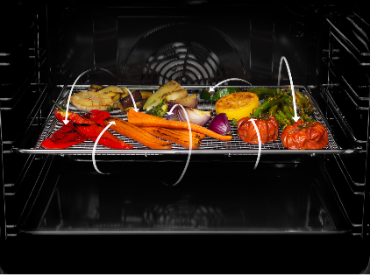
Užijte si výhod fritézy, aniž byste potřebovali další spotřebič. Kombinace technologie AirFry
a perforovaného plechu s malými otvory umožňuje dosáhnout chuti a textury smažených potravin bez oleje. Horký vzduch se dostane k potravinám ze všech stran a všechny pokrmy tak budou křupavé
a zdravější než při klasickém smažení. Je tak ideální pro přípravu hranolek, kroket, zeleniny nebo kuřecích křidélek.

Přidejte páru pro ty nejkřupavější výsledky
Kromě všech standardních funkcí je tento sporák u některých modelů vybaven
i technologií SteamBake, která přidá na začátku procesu pečení páru a lze ji tak využívat například ke kynutí. Pára navíc uchová těsto na povrchu vlhké, čímž se vytvoří zlatavá a chutná kůrka, zatímco jeho střed zůstává měkký a vláčný. Pomocí páry lze i zavařovat a vychutnávat si tak domácí kompoty po celý rok.

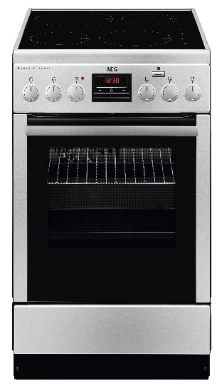
Rychlá a přesná kontrola nad teplotou
Sporáky s technologií AirFry jsou na českém trhu k dostání s plynovou, sklokeramickou i indukční varnou deskou.

Plynové sporáky AirFry: CKB56470BW, CKB56470BW
Sklokeramické sporáky AirFry: CCB6441BBM, CCB56470BX, CCB56470BW, CCB56471BW
Indukční sporáky AirFry: CIB6441ABM, CIB56470BX

Na českém a slovenském trhu jsou dostupné také sporáky Electrolux s technologií Airfry: EKI54970OX, EKC54972OX, EKK64991OX, EKK54970OX

Více na www.aeg.cz nebo newsroom.doblogoo.cz

Společnost Electrolux je největším světovým výrobcem domácích a profesionálních spotřebičů, který staví na své dlouholeté znalosti potřeb zákazníků. Díky spolupráci
s profesionály přináší důmyslně navržená, inovativní a udržitelná řešení. Mezi výrobky společnosti Electrolux patří chladničky, trouby, sporáky, varné desky, myčky nádobí, pračky, vysavače, klimatizace a malé domácí spotřebiče. Pod svými značkami Electrolux, AEG, Zanussi, Frigidaire, Anova a Electrolux Grand Cuisine prodá skupina více než 60 milionů spotřebičů zákazníkům z více než 120 zemí světa. V roce 2019 dosáhly tržby společnosti Electrolux hodnoty 119 mld. SEK a společnost zaměstnávala 49 000 zaměstnanců.

